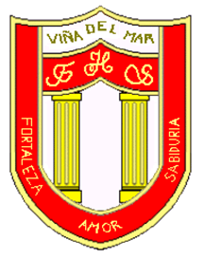
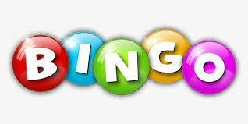
RBD: 1761-2
FRIENDLY HIGH SCHOOL
Fono: 322628669
fhs.direccion@gmail.com
COMUNICADO DESDE DIRECCIÓN

Estimada Comunidad Escolar

Junto con saludar cordialmente y esperando que se encuentren bien de salud junto a su familia, me dirijo a ustedes con motivo de informar sobre el Bingo Solidario 2021.

- Fecha del Bingo: viernes 28 de mayo
- Horario: 18:30 horas
- Sistema: Ingreso al Bingo por correo Institucional de la Plataforma MT
- Animador: Leonardo Soto
- Mesa de control Guillermo Álvarez, Jorge Vera, Janeth Vera, María Fernanda Vidal y Evelyn Urrutia
- Entrega de premios: lunes 30 de mayo (10:00 a 12:00 horas)
- Valor de los cartones: $ 2000 por 4 sorteos más sorteos por número de cartón N° 0000 y premios sorpresas
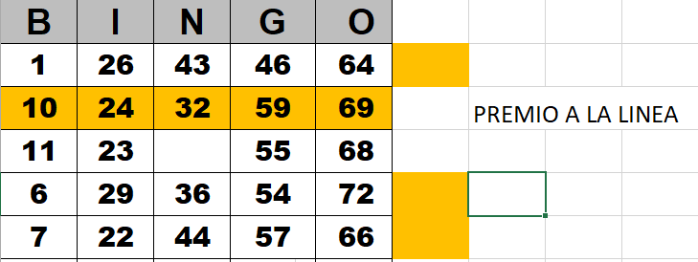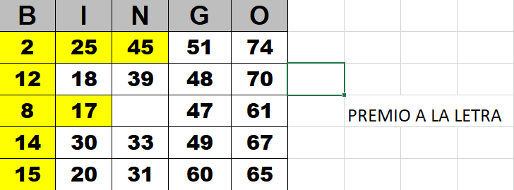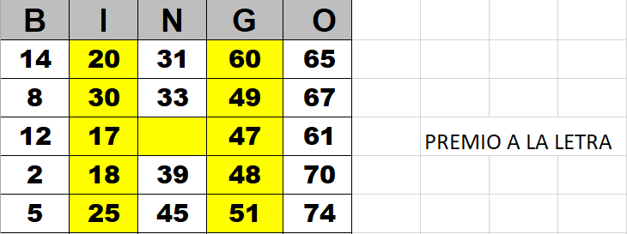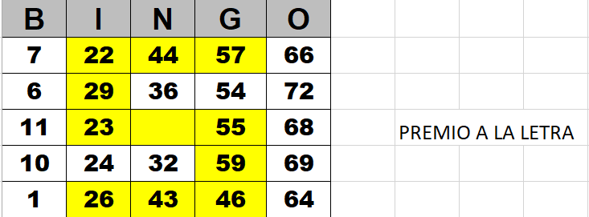
- Las ventas de cartones hasta el 21 de mayo se realizarán atreves de la directiva de curso.
- La Venta de cartones desde el día 22 de mayo se realizarán por cuenta RUT N° 10729314-0, Correo electrónico eurrutiau1@gmail.com
“SE DEBE INDICAR NOMBRE DEL ALUMNO Y CURSO”
- Envió de cartones: Señora María Fernanda Vidal, se enviarán los 4 cartones por el chat vía plataforma. (TELEFONO 56997024555)
- Se venderán cartones hasta las 12:00 horas del miércoles 26 de mayo.
- No se venderán cartones el día del sorteo
- Los premios se publicarán en la página del colegio y por comunicado el miércoles 26 de mayo

Agradeciendo su apoyo y participación, me despido atentamente

Guillermo Angel Alvarez León
Director
Friendly High School

En Viña del Mar, a 18 de mayo de 2021

